L’homme volant

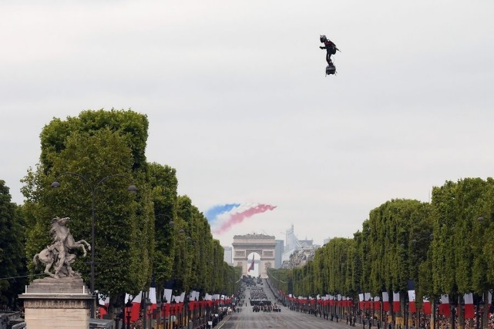
La cérémonie du 14 juillet 2019 sur les Champs Elysées fut marquée par la démonstration d’un “homme volant” debout sur son Flyboard Air ® à quelques dizaines de mètres au-dessus du sol : Franky Zapata.
Le 4 août 2019, il réussit à traverser la Manche sur son Flyboard Air ®, de France en Angleterre, avec une escale de ravitaillement.

1ère Partie : l’ascension (9 points)

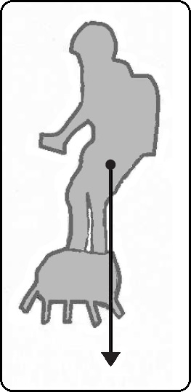
Le Flyboard Air ® est une planche propulsée par 5 réacteurs placés sous les pieds du pilote.

  - Dans les toutes premières secondes de l’ascension, le pilote s’élève verticalement et sa vitesse augmente.
Décrire le mouvement du pilote en utilisant des termes choisis parmi les suivants : rectiligne, circulaire, uniforme, accéléré.

  - Préciser la direction et le sens de la force représentée par le segment fléché sur le schéma ci-contre. !

  - Déterminer la valeur de la force représentée.
Echelle : 1 cm ↔ 400 N

  - Préciser si la force représentée sur le schéma modélise la poussée des réacteurs pour décoller ou le poids du pilote et de son équipement.

  - Indiquer si l’énergie potentielle de position augmente ou diminue pendant l’ascension du pilote. Justifier.

2ème Partie : les réacteurs (8 points)

Dans les réacteurs du Flyboard Air ® a lieu la combustion du carburant qui éjecte les gaz nécessaires à la propulsion.

Cette combustion est modélisée par la réaction d’équation :

2xC₁₀H₂₂ + 31 O₂ → 20 CO₂ + 22 H₂O

  - Justifier que l’équation de la réaction est bien ajustée au niveau du carbone C.

  - Recopier les formules chimiques des deux produits de la réaction et les nommer.

  - À partir de l’équation de la réaction, donner la formule chimique du carburant.

  - Le diagramme de conversion d’énergie ci-dessous concerne l’un des réacteurs du Flyboard Air ®.
Sans recopier le diagramme, attribuer aux numéros jk et les différentes formes d’énergie en choisissant parmi les suivantes : nucléaire, cinétique, lumineuse, chimique.
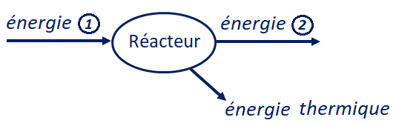

3ème Partie : la traversée de la Manche (8 points)

Cette traversée nécessitant un certain volume de carburant, une escale de ravitaillement est prévue à mi-chemin sur une plateforme située en mer.
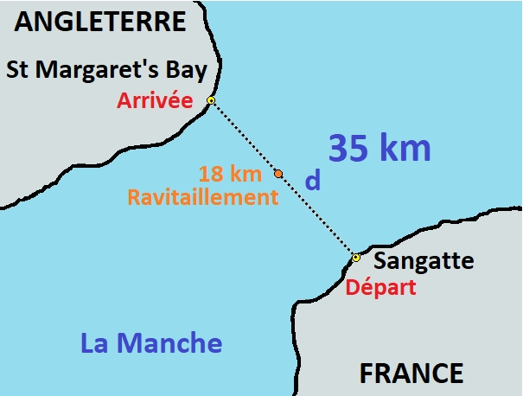
Quelques données :
Durée totale de la traversée : t = 22 min

Distance totale parcourue : D = 35 km

Distance parcourue pour atteindre le ravitaillement : d = 18 km

Consommation en carburant : 2 kg/km.
(Les réacteurs consomment 2 kg de carburant pour 1 km parcouru.)

Masse volumique du carburant : ρ = 0,74 kg/L

  - Montrer que la vitesse moyenne de l’homme volant est de l’ordre de 95 km/h durant la traversée.

  - La réserve de carburant est contenue dans le sac à dos du pilote. Franky Zapata a à sa disposition trois modèles de sac à dos de volumes respectifs 10 L, 30 L et 50 L.

Déterminer quel sac convient à la traversée. Justifier à l’aide de calculs et expliquer la démarche suivie.

Toute démarche entreprise même non aboutie sera valorisée.

